|  |  |  |  |  |  |
| --- | --- | --- | --- | --- | --- |
| 학과 | 콘텐츠 IT | 학번 | 20195124 | 이름 | 김민석 |

|  |  |
| --- | --- |
| 이번 주에 진행한 내용 | * 발표자료 PPT 애니메이션 추가, 디자인과 출처 수정 * 결과보고서 작성 * 포스터 PPT, PDF 오타 수정 * GIT README 꾸미기 |
| 다음 주에 진행할 내용 | * 발표자료 PPT 수정 * 결과보고서 수정 * GIT README 수정 |
| 질문  요청사항  하고싶은말 | * 없습니다. |

[첨부할 것] 실행 결과 화면 캡쳐 / 디자인 화면 캡쳐 / 소스 코드 캡쳐 등

[발표자료 PPT 애니메이션 추가]

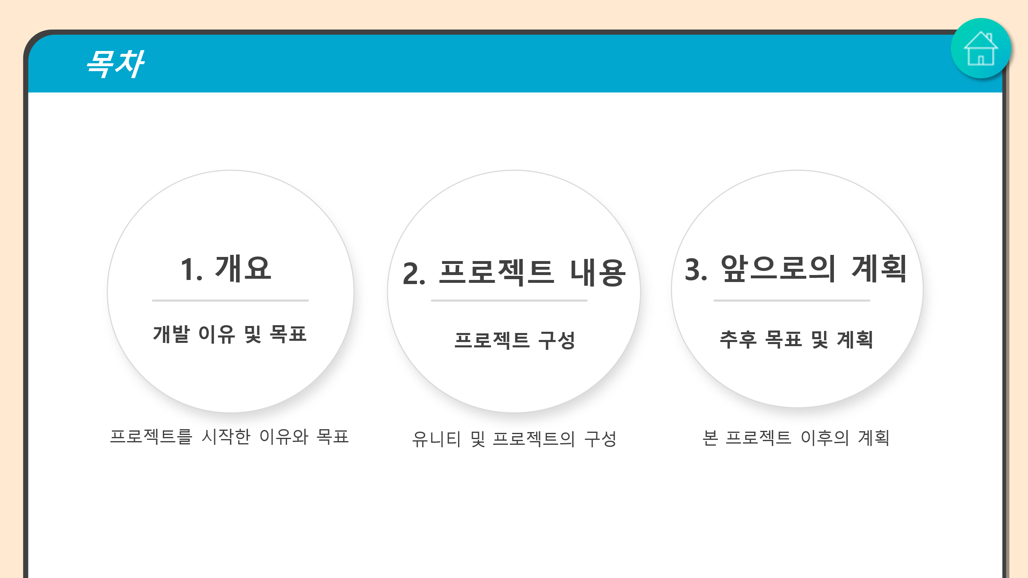

[발표자료 PPT 디자인과 출처 수정]

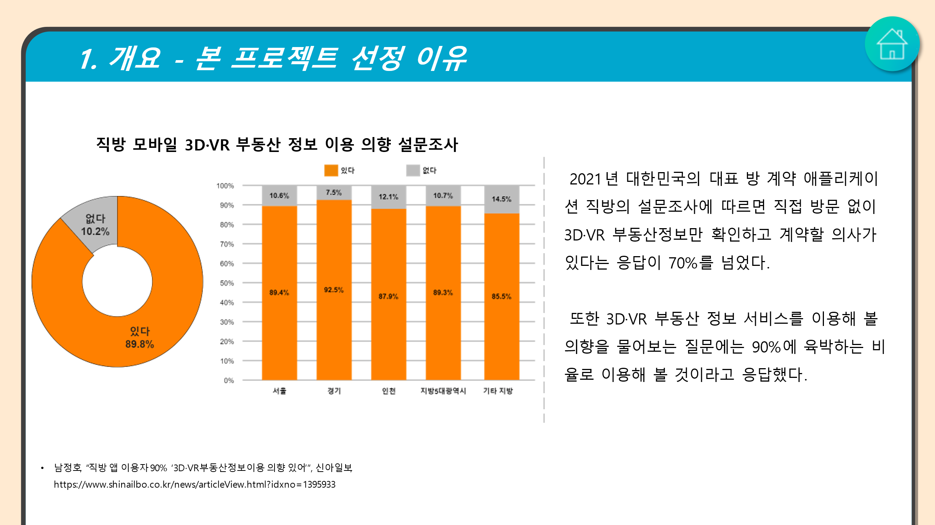

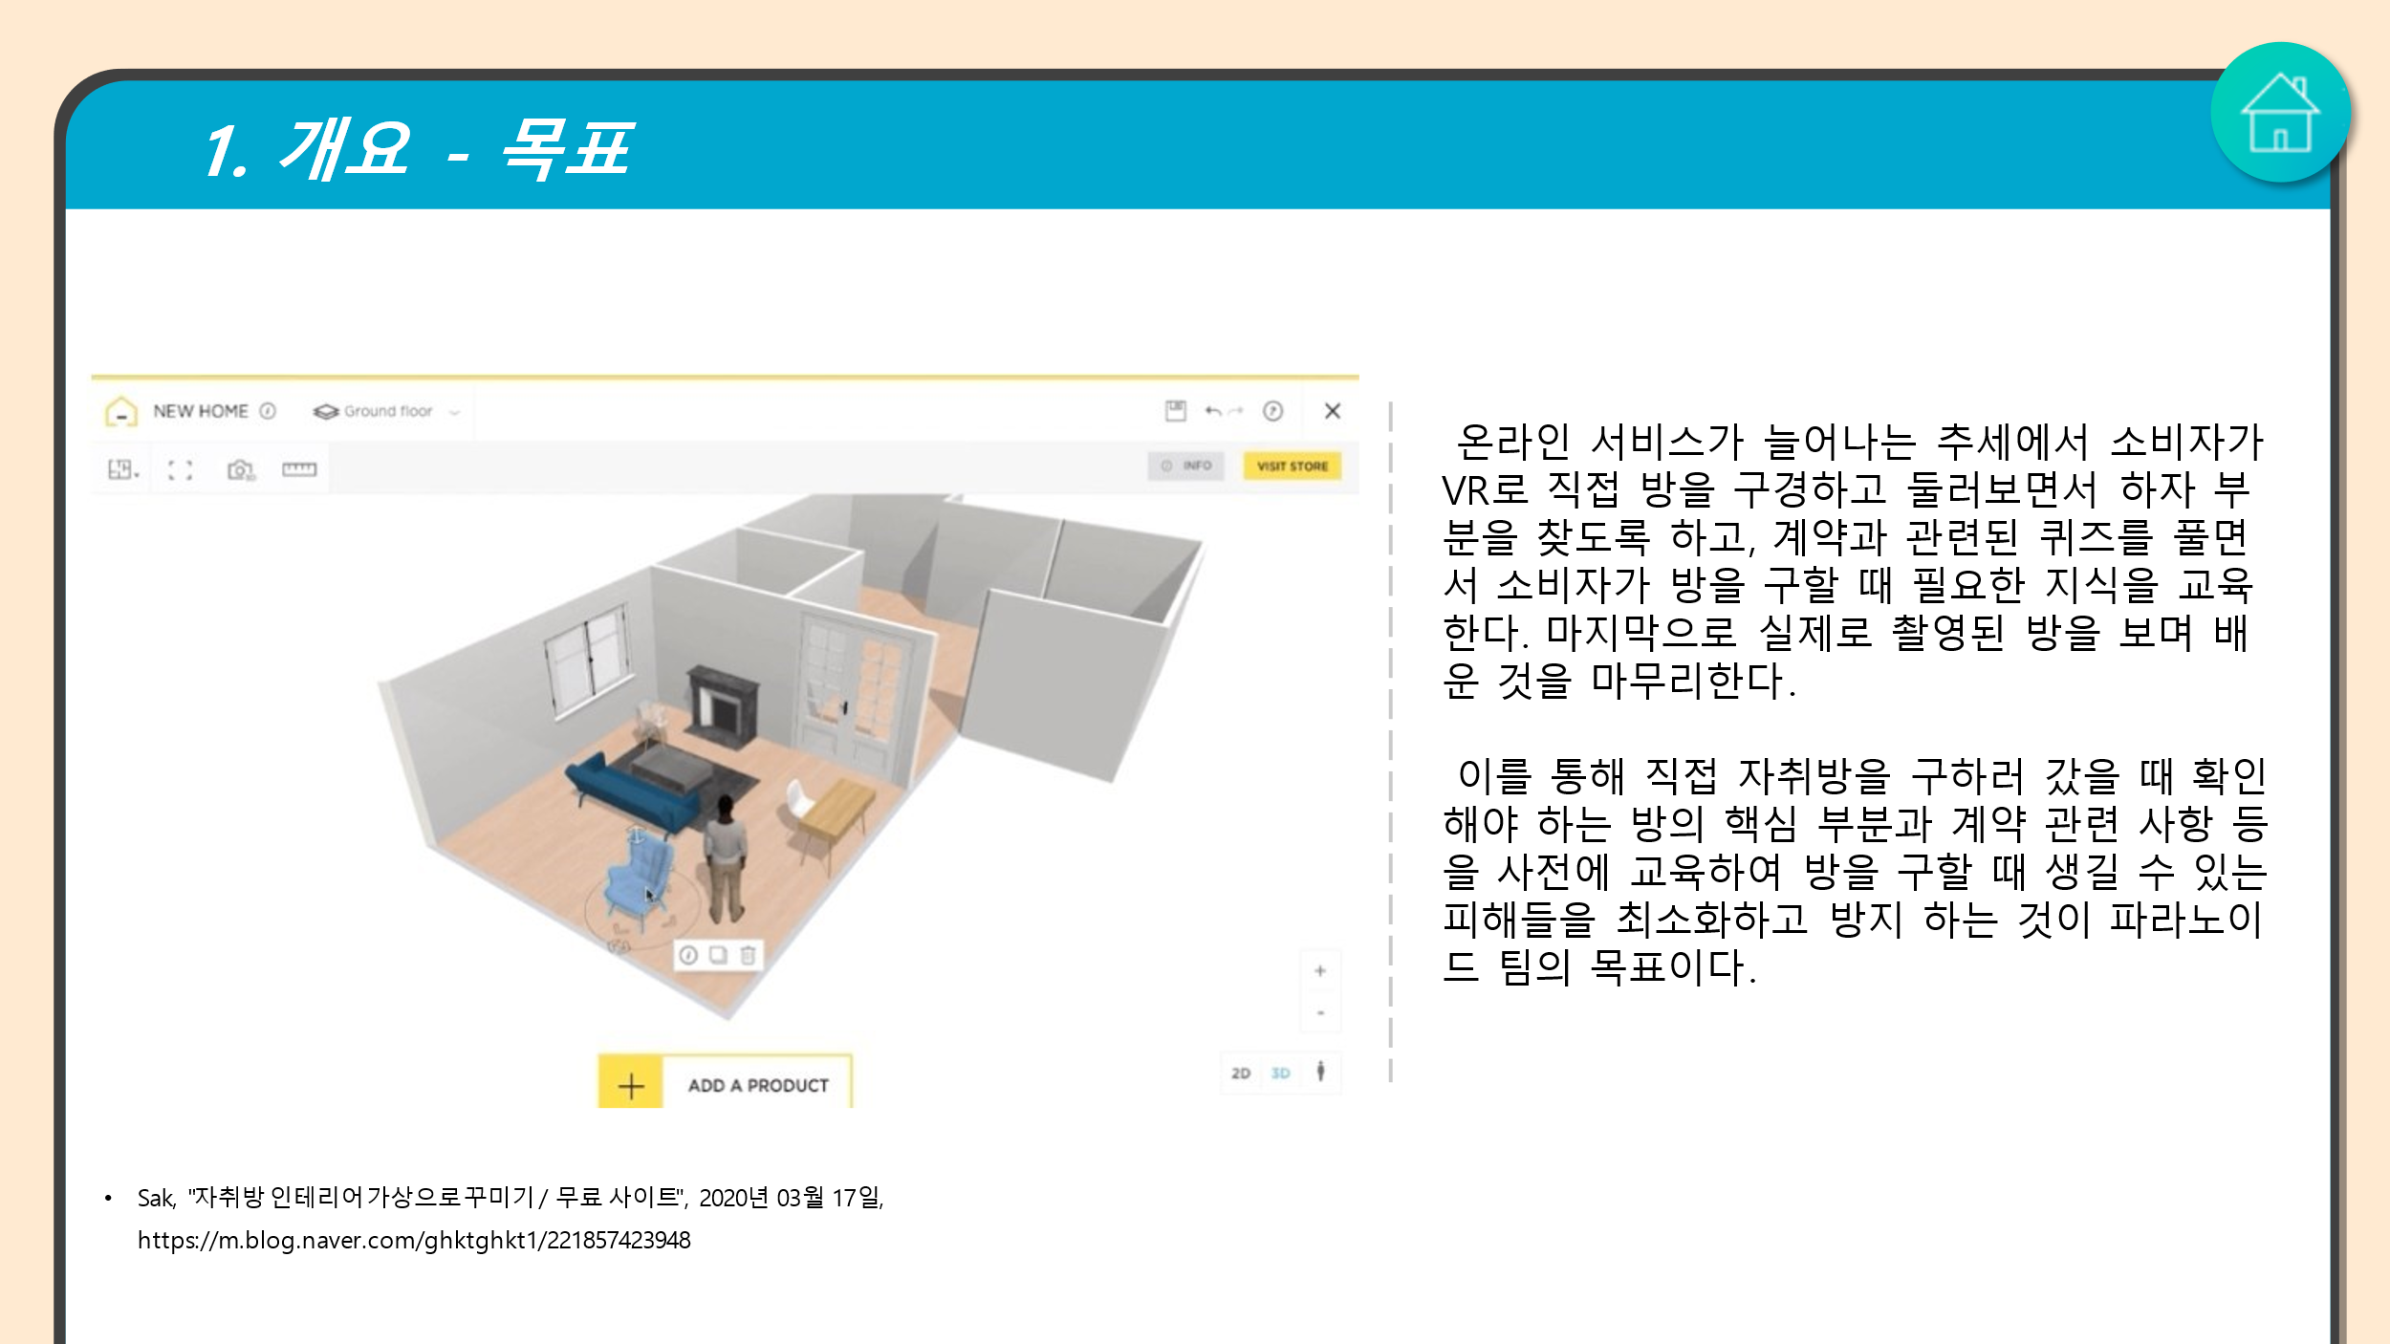

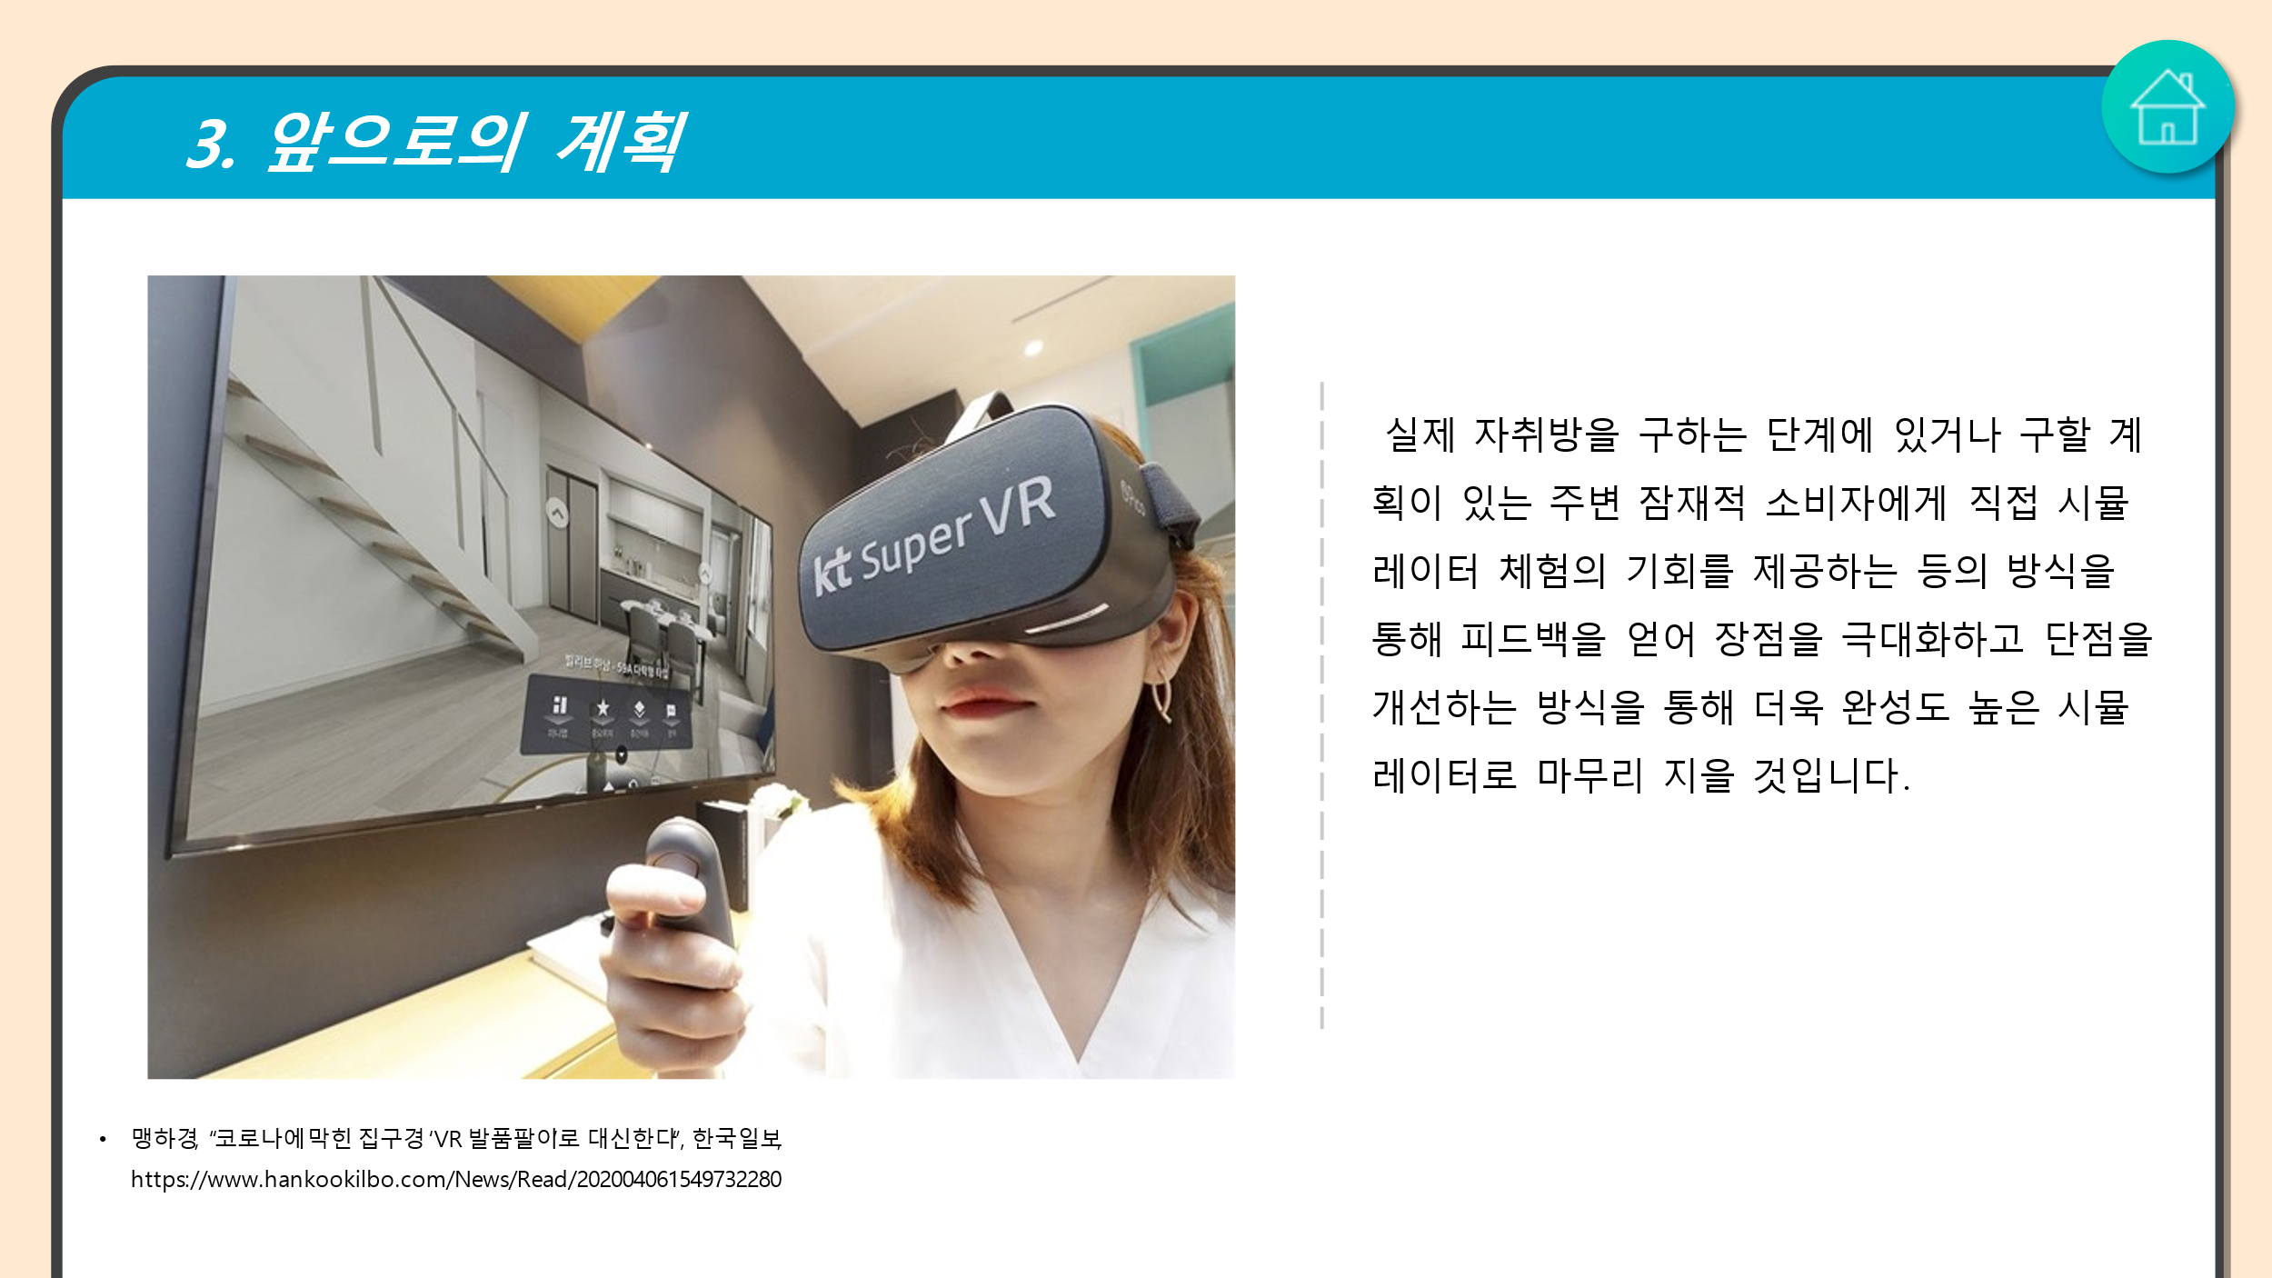

[결과보고서 수정 및 기대효과 부분 작성]

[GIT README 꾸미기] - <https://github.com/jangho1016/2022_1_CapstoneDesign>

